Übung 1: Grafik und Film einfügen und bearbeiten

Übungsdateien: | Blume.jpg, Reiten.wmv, Umgebung.jpg
Ergebnisdateien: | Ferienhaus-Ü1_Nachname.pptx

Erstellen Sie eine neue Präsentation und weisen Sie ihr das Design Segment zu.
Geben Sie in die Titelfolie die Überschrift Ferienhaus am Forellenbach und den Untertitel Ein Naturerlebnis für die ganze Familie ein.
Erstellen Sie eine zweite Folie (Titel und Inhalt) und fügen Sie die Grafik Blume.jpg ein.
Ergänzen Sie den Titel Malerische Lage und verändern Sie die Helligkeit der Grafik auf die Einstellung +20%.
Wählen Sie die Bildvorlage Gedreht, weiß.
Erstellen Sie eine Folie (Titel und Inhalt) mit dem Titel Reitstunden auf dem Pferdehof.
Fügen Sie auf dem Platzhalter der dritten Folie den Film Reiten.wmv ein und weisen Sie ihm die Grafik Umgebung.jpg als Vorschaubild zu.
Fügen Sie dem Video den Videoeffekt Weiche Kanten 10 Punkt hinzu.
Speichern Sie die Präsentation unter dem Namen Ferienhaus-Ü1_Nachname.

Übung 2: Grafiken einfügen und bearbeiten

Übungsdateien: | Ferienhaus.pptx, Schneelandschaft.jpg, Kinder.jpg, Bob.jpg, Wand.jpg, Traudel.jpg
Ergebnisdateien: | Ferienhaus-Ü2_Nachname.pptx

Öffnen Sie die Übungsdatei Ferienhaus und fügen Sie am Ende eine neue Folie ein. In deren Inhaltsplatzhalter sollen die Grafiken Schneelandschaft.jpg, Kinder.jpg und Bob.jpg eingefügt werden.
Ordnen Sie die Bilder entsprechend der Abbildung von Folie 4 an und weisen Sie den Bildern einen Rahmen zu.
Korrigieren Sie die Helligkeit der Bilder, sodass die Motive besser zu erkennen sind.
Geben Sie in den Titelplatzhalter die Überschrift Im Winter Schneegarantie ein.
Erzeugen Sie eine neue Folie und fügen Sie die Grafik Wand.jpg entsprechend der Abbildung ein.
Weisen Sie der Grafik den künstlerischen Effekt Bleistiftskizze zu.
Vergeben Sie die Überschrift Kommen Sie uns besuchen!
Erstellen Sie eine neue Folie und fügen Sie die Grafik Traudel.jpg ein.
Stellen Sie das Pferd auf der Grafik frei.
Stellen Sie die Farbsättigung 400 % und den Farbton 6500 K ein, um das Bild zu verfremden.
Kopieren Sie das Pferd, wie auf der Abbildung ersichtlich, in die Folie 5.
Löschen Sie Folie 6.
Formatieren Sie die Überschriften als WordArt-Textfelder.
Speichern Sie die Präsentation unter Ferienhaus-Ü2_Nachname.

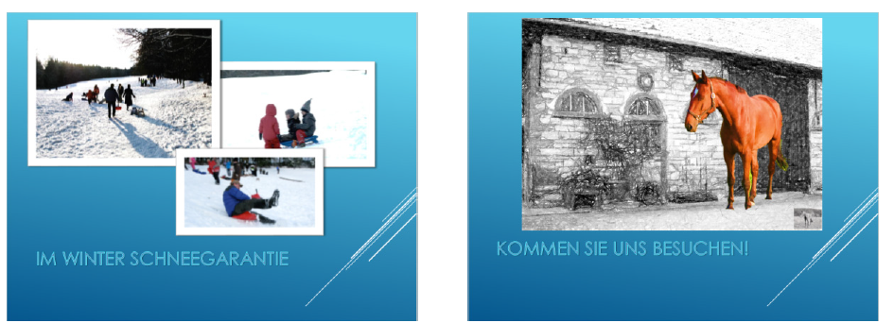
Folie 4 und … … Folie 5 der Ergebnisdatei „Ferienhaus-Ü2“

